Drug-resistant TB is a continuing threat. In 2016, there were 600 000 new cases with resistance to rifampicin (RRTB), the most effective first-line drug, of which 490 000 had multidrug-resistant TB (MDR-TB). Almost half (47%) of these cases were in India, China and the Russian Federation.
…The decline since 2010 has exceeded 4% per year in several high TB burden countries, including Ethiopia, Kenya, Lesotho, Namibia, the Russian Federation, the United Republic of Tanzania, Zambia and Zimbabwe.

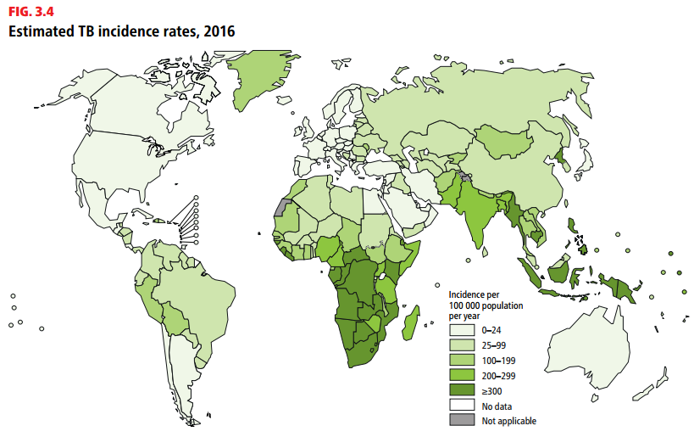

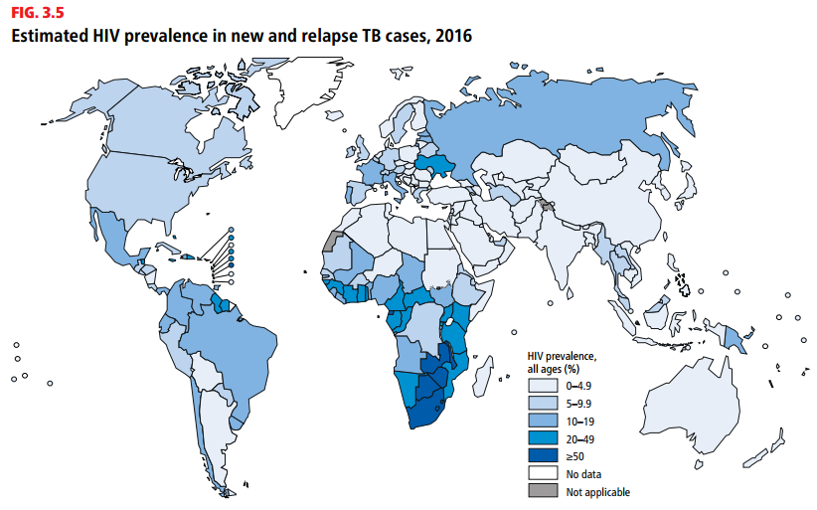
Динамика инциденса, конечно, у нас выглядит неплохо на фоне других стран с самым высоким бременем ТБ, но по СПИДУ динамика столь же плохая только в Либерии. По смертности от ТБ примерно такая же динамика: как у других высокопораженных стран (рис. 3,16).
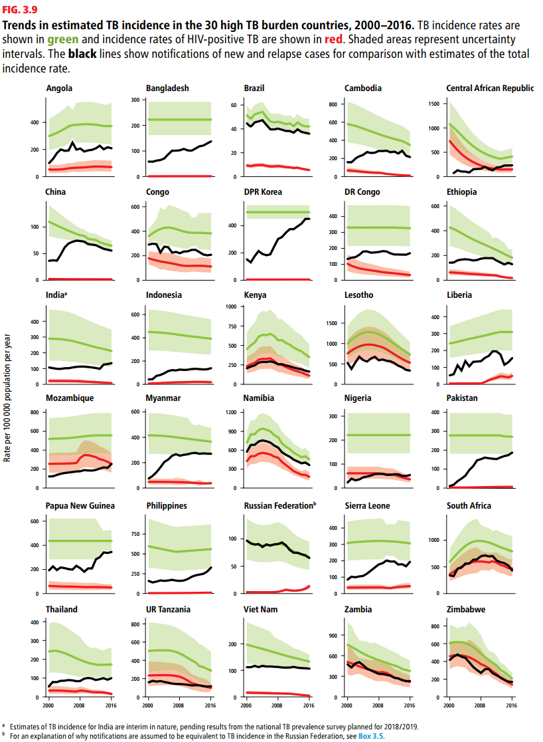
Россия: Data from the VR system show that the TB mortality rate (excluding TB deaths in HIV-positive people) has been falling rapidly since 2009, at an average rate of 11% per year. This trend is consistent in all of the eight federal regions (okrugs), although the decline has been especially impressive (at 17% per year) in the North Caucasus region (Fig. B3.5.1).
The case notification rate of new and relapse TB cases has fallen at an average rate of 4.8% per year since 2009 (Fig. B3.5.2). This is considered to be a good proxy for the trend in TB incidence. (Как мы видим, оценка инциденса показывает, что он еще не вернулся к уровню 2000 г. ВВВ)
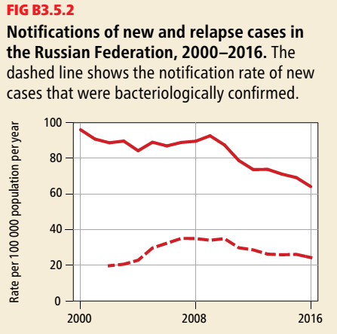
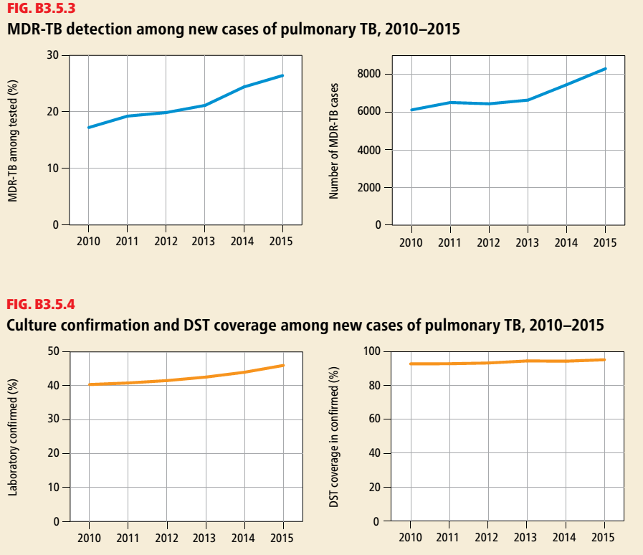
Летальность на Руси велика, хотя в Африке больше

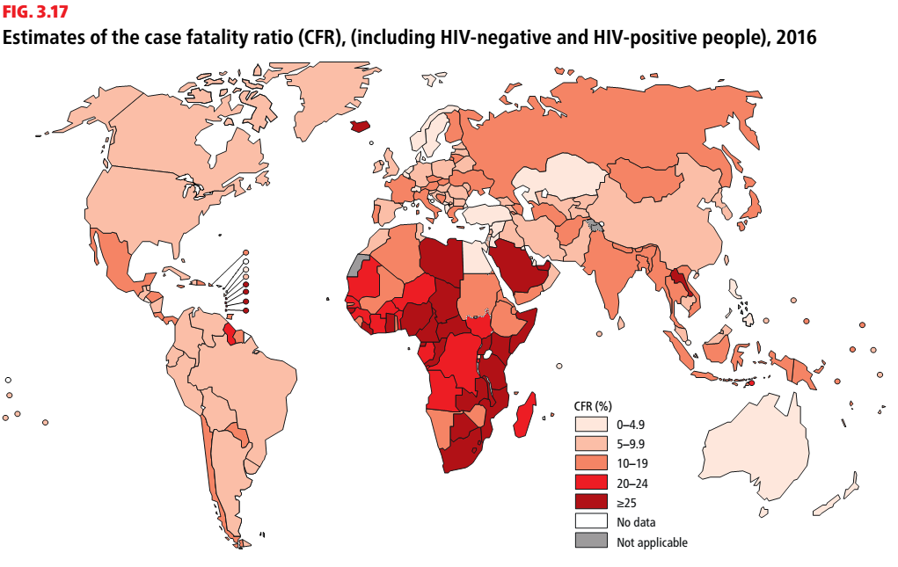
Доля лекарственно устойчивого в новых случаях на постсоветском пространстве самая высокая

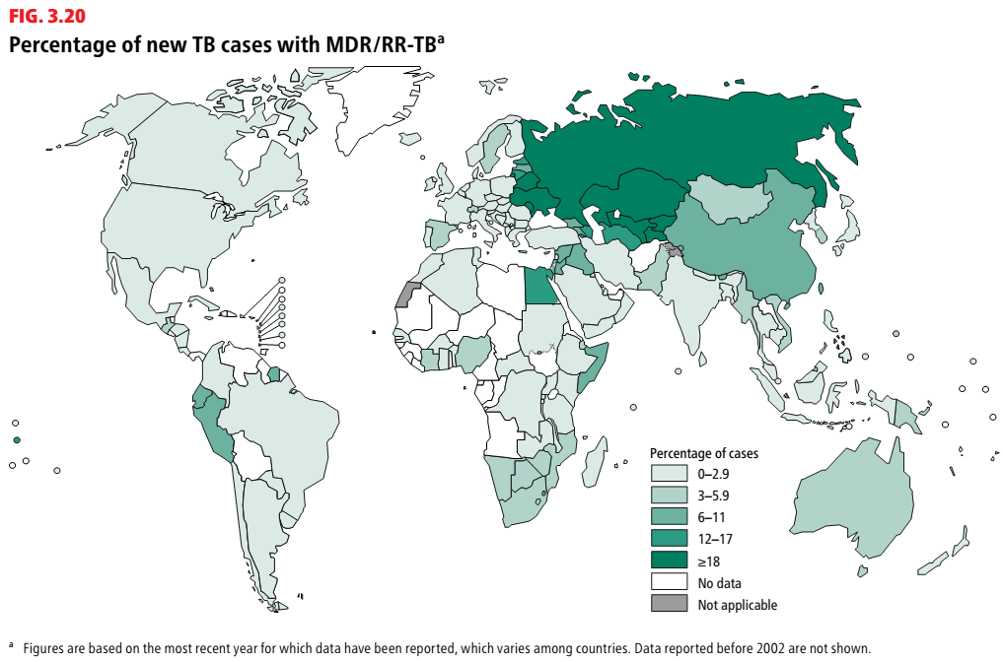
Доля МЛУ ТБ в России даже немного растет у новых случаев. Печально, но даже ограниченные сведения, позволяющие вычислить процент от числа новых случаев, в России доступны только с 2011 года…. Вообще, с лабораторным тестированием в России – катастрофа. Например, (рис. 4,14) данные о проценте МЛУ -ТБ, тестированных на устойчивость возбудителя к лекарствам второй линии, Россия вообще не представила.
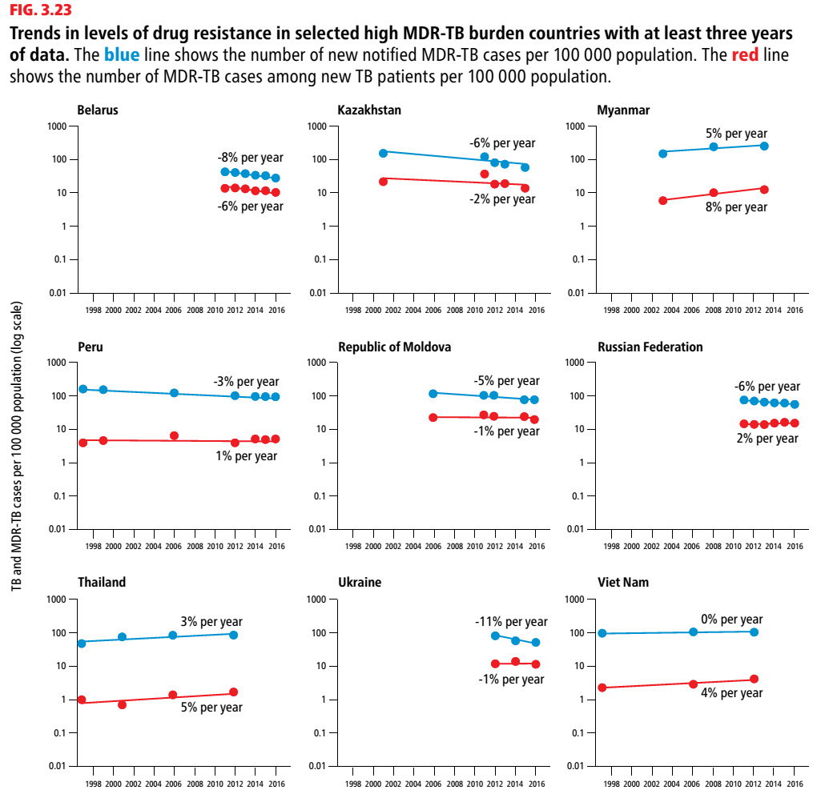
Between 2015 and 2016, the number of reported MDR/RR-TB cases increased by more than 30% in nine of the 30 high MDR-TB burden countries (Democratic People’s Republic of Korea, Democratic Republic of Congo, Mozambique, Nigeria, Papua New Guinea, the Philippines, the Russian Federation, Somalia and Thailand).
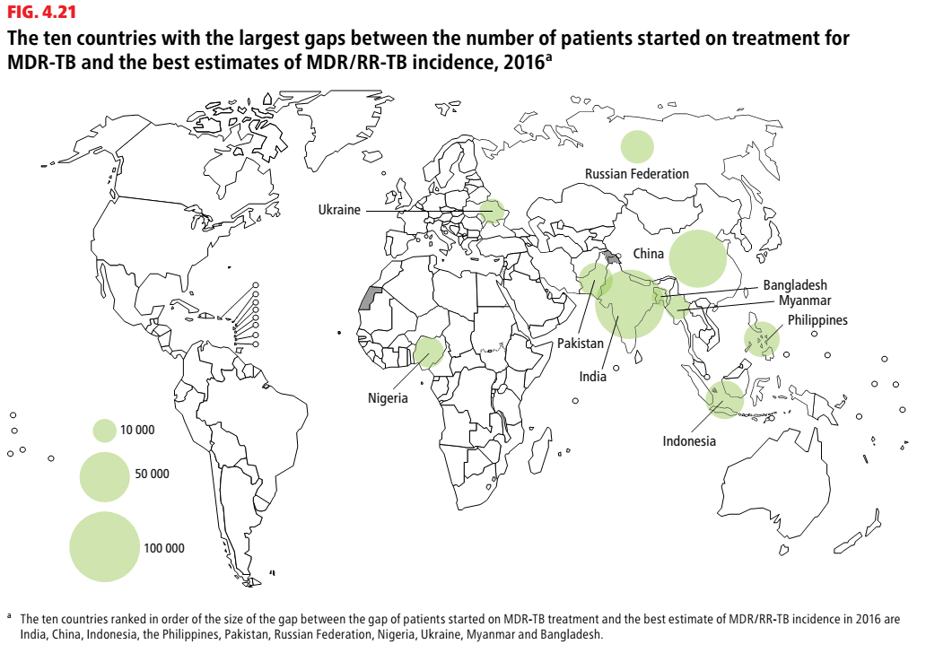
Funding for MDR-TB reached US$ 1.7 billion in 2017; the annual amount increased steadily from 2006 to 2014, declined from 2014 to 2016, and then slightly increased from 2016 to 2017 (Fig. 6.3). This aggregate trend reflects the pattern in the BRICS group of countries (Brazil, Russian Federation, India, China and South Africa) (Fig. 6.4), where a downturn after 2014 is explained by decreasing funding in the Russian Federation (2014–2017) and South Africa (2013–2016).
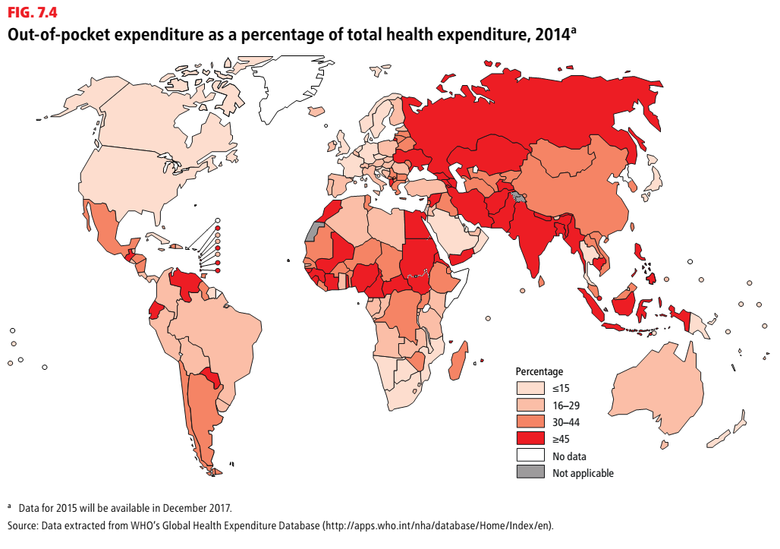
Это, конечно, не про ТБ только, но очень показательно. Как можно при этом еще говорить о введении сооплаты за медпомощь?

